Curriculum Vitae

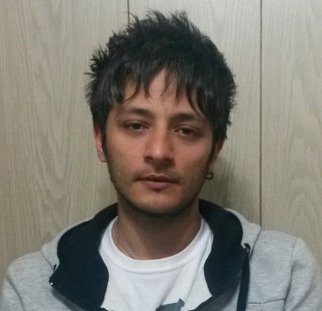

Nombre: Jesús Sánchez

DNI: 30403204

Edad: 31

Estado Civil: Soltero

Domicilio: Av. Alsina 416 (Banfield)

Tel: 42484924 Celular: 1565132474

E mail: jesus-online01@hotmail.com

**Educación:**

* Secundario Completo – Escuela de educación media nº2 Hernando Arias de Saavedra (San Fernando) *Bachiller con Orientación en CS. B*
* Inglés: Avanzado
* Informatica: Word, Excel, Internet, Redes, Armado y reparación de PC.

**Experiencia Laboral:**

Locksys (2014-2015)

Seguridad Privada, trabajando actualmente para cliente aysa.

Prosegur (2013-2014)

Seguridad bancaria, Banco Supervielle, Banco Francés, Santander Rio, Finansur.

Curso de seguridad.

Hotel Panamericano (2008-2012)

Encargado de Mini Bar

Responsable de Sector Bodega

Barman y manejo de barra

Distribuidora Tear (2007-2008)

Reparto de Lácteos.

Carga y Descarga de Camiones.

Distribuidora de Bebidas Katy (2005-2007)

Facturación

Pedidos

Reparto

Chofer y Acompañante.